Relación entre cantidad de viviendas construidas por el Plan Federal de Construcción de Viviendas y cantidad de hogares que habitan viviendas con Necesidades Básicas Insatisfechas (NBI) por partido.
Región Metropolitana de Buenos Aires. 2007

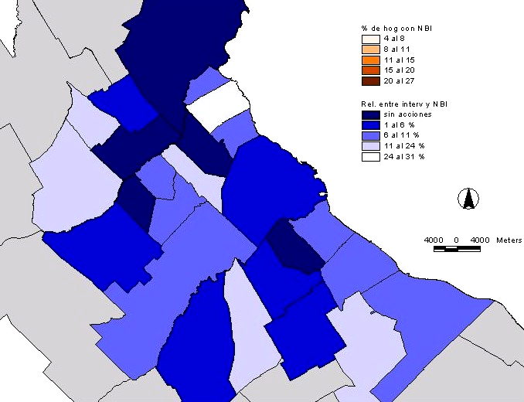

Fuente: Infohábitat, Instituto del Conurbano Bonaerense (ICO)-UNGS, elaboración propia con base en datos oficiales de los Programas (IVBA, SSDUyV- 02 de Febrero de 2007) y datos del Censo 2001. http://www.infohabitat.com.ar/web/

La medición a través del llamado método de Necesidades Básicas Insatisfechas es una aproximación a situaciones de pobreza estructural.
Para esta medición se considera un conjunto de indicadores de carencia y se considera hogar con NBI aquel que experimenta al menos uno de estos indicadores.
1. Hacinamiento: hogares con más de tres personas por cuarto.
2. Vivienda: hogares que habitan en una vivienda de tipo inconveniente (pieza de inquilinato, pieza de hotel o pensión, casilla, local no construido para habitación o vivienda móvil, excluyendo casa, departamento y rancho).
3. Condiciones sanitarias: hogares que no tienen ningún tipo de retrete.
4. Asistencia escolar: hogares que tienen al menos un niño en edad escolar (6 a 12 años) que no asiste a la escuela.
5. Capacidad de subsistencia: hogares que tienen cuatro o más personas por miembro ocupado, cuyo jefe no haya completado el tercer grado de escolaridad primaria.

Relación entre cantidad de viviendas construidas por Plan federal de construcción de viviendas y cantidad de hogares con NBI: se construyó estableciendo una relación porcentual entre las acciones habitacionales en curso (al 2007) y la cantidad de hogares con NBI, según el censo del 2001.

